巴黎高等视觉设计学院学期交流项目简介

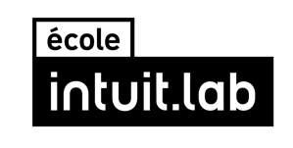

#全法顶尖视觉设计类院校#
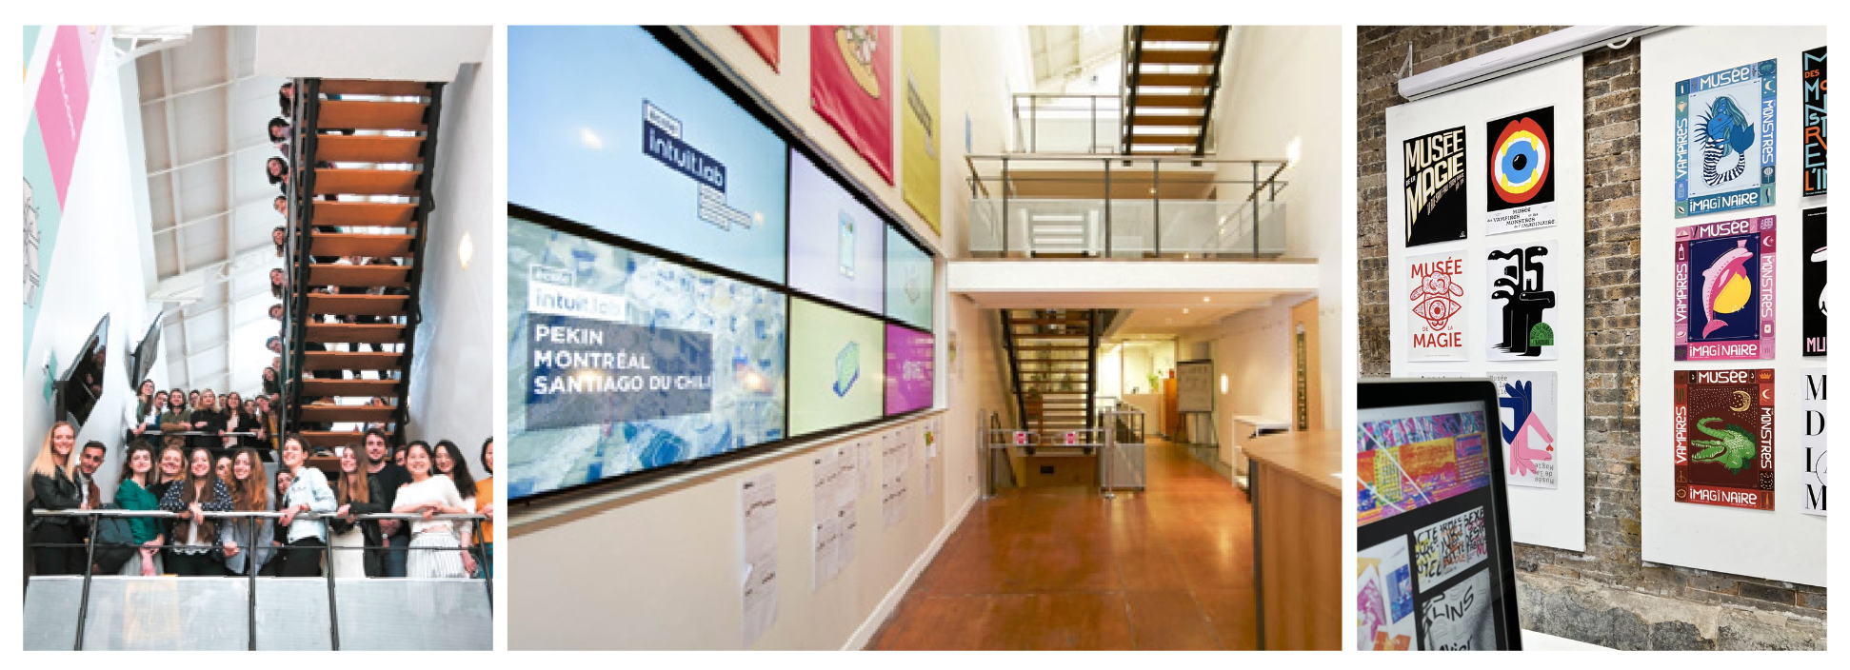
一、学校介绍：
巴黎高等视觉设计学院（Ecole Intuit. Lab）是一所五年制本硕连读的法国高等艺术院校，颁发中法两国教育部认证的硕士文凭。在2025年法国权威排名Eduniversal艺术与设计类院校排名中表现卓越，品牌战略与设计硕士荣登"设计与视觉传达"领域榜首，并连续五年稳居该权威榜单前三名。学校坐落于巴黎艺术核心15区，毗邻埃菲尔铁塔，是目前法国唯一集学院、专业设计事务所和职业中心于一体的高等艺术院校，在视觉艺术和品牌策略设计等领域享有国际声誉。
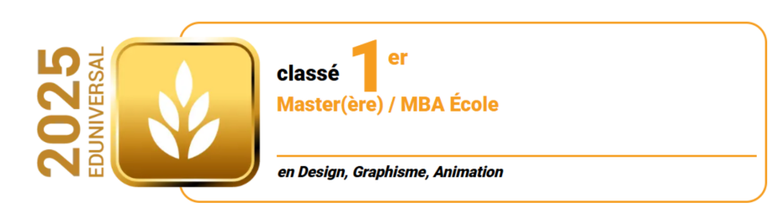
学校由国际知名设计师克莱蒙先生联合创立并担任校长，其曾主导法国达索航空、海军集团和鳄鱼品牌等国际知名设计项目。师资团队汇聚了巴黎城市标识设计师、2024奥运会视觉主创等业界权威，以及跨领域设计大师Ruedi Baur教授，其蓬皮杜艺术中心公共导视系统等标志性项目享誉全球。这些顶尖专家均在校执教十余年，形成强大的教学团队。
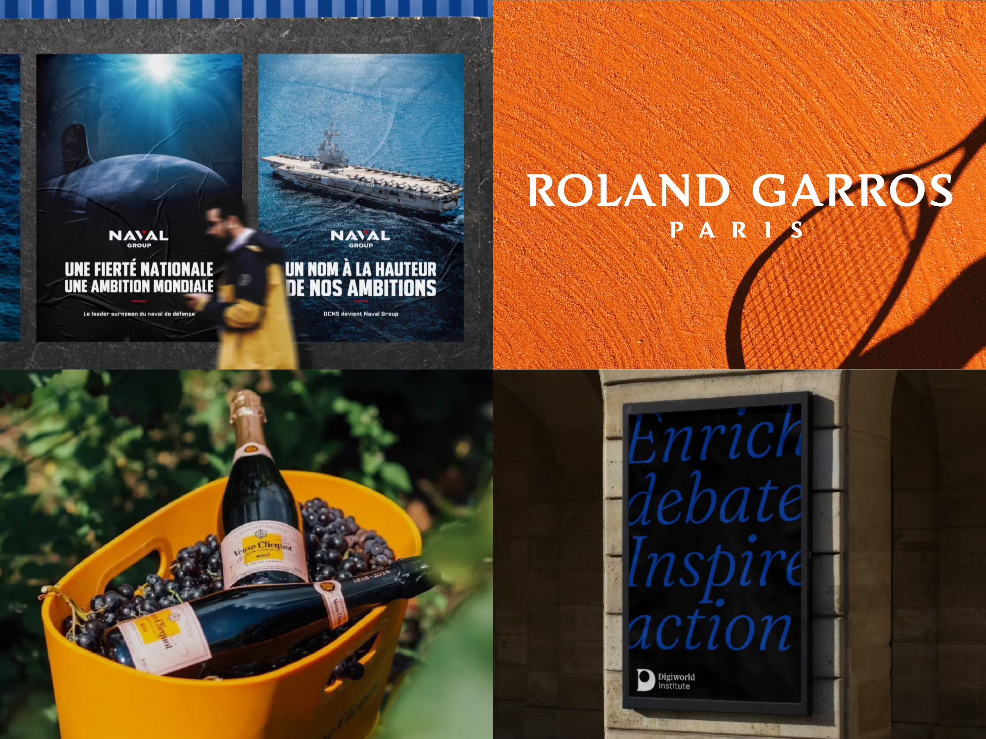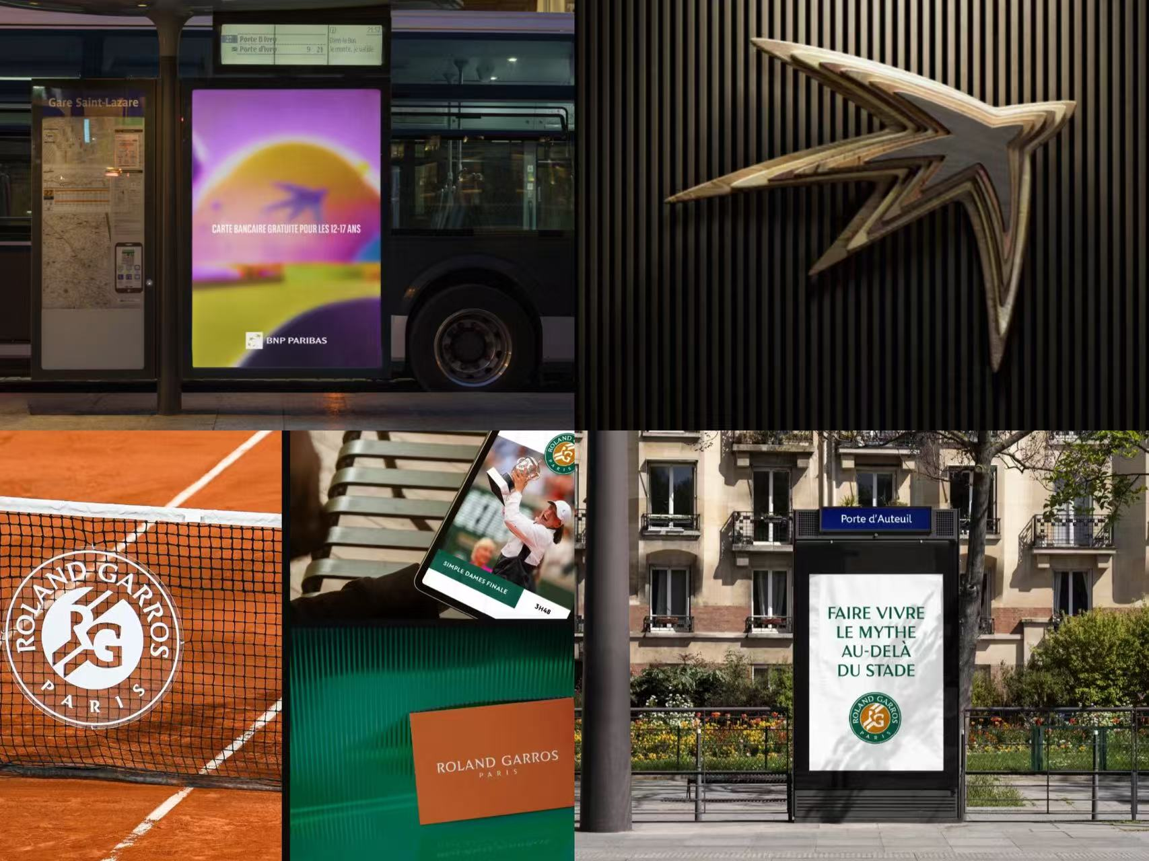
（自有事务所Seenk部分合作项目）
学校坚持以“培养引领未来发展的创意设计师”为理念，强调理论与实践结合，注重培养学生的独立思考、审美和实用主义精神，培养了大批创意、设计、视觉艺术和数字领域的优秀人才。学院与1000多家企业及机构合作，每年举办专题项目周、竞赛展览、导师工坊及DesigNxt优秀人才推介会等，帮助学生触达多元职业资源，尽快融入职业生涯，90%的毕业生在半年内就业，平均年薪约30万人民币。在Eduniversal排名中，"行业合作资源"与"毕业生薪资水平"两项指标获得高分评价，进一步巩固了其作为法国视觉设计教育标杆的地位。
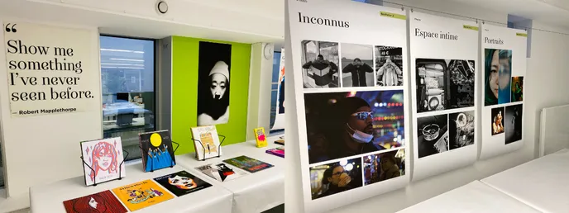
（DesigNxt 优秀人才推介会）
中国留学网认证院校：
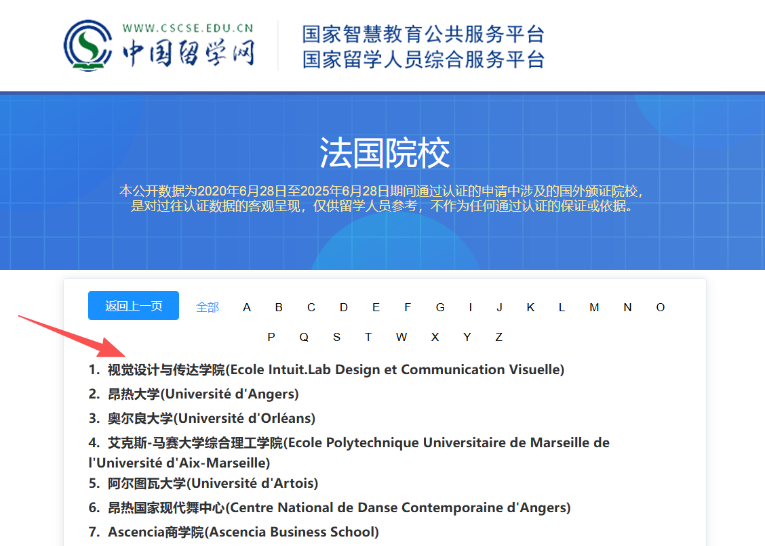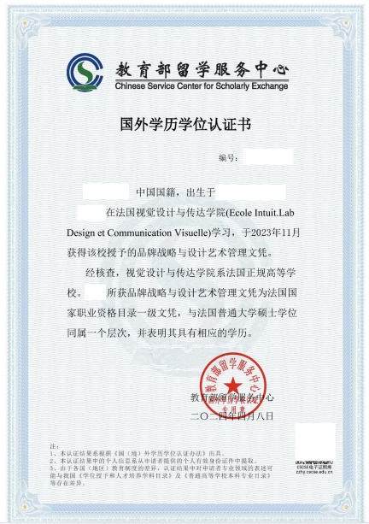
*注：法国院校的中文名翻译在中国留学网网站上会略有出入，以法语名称为准。

部分学生作品：
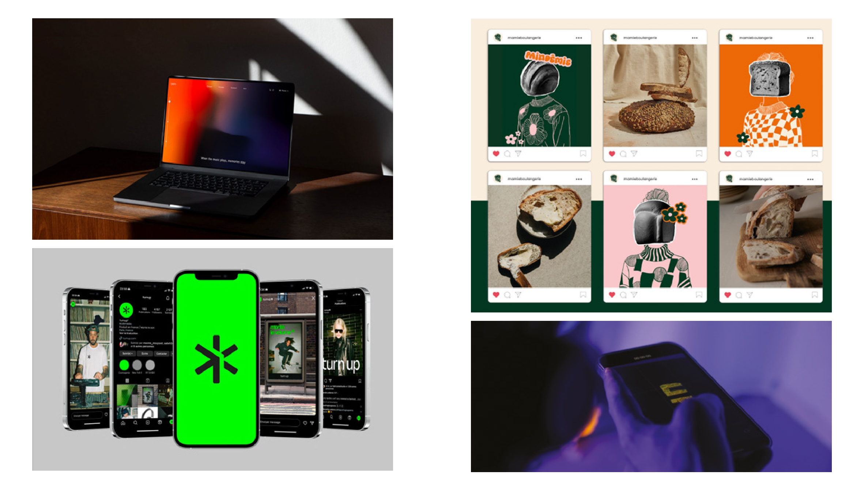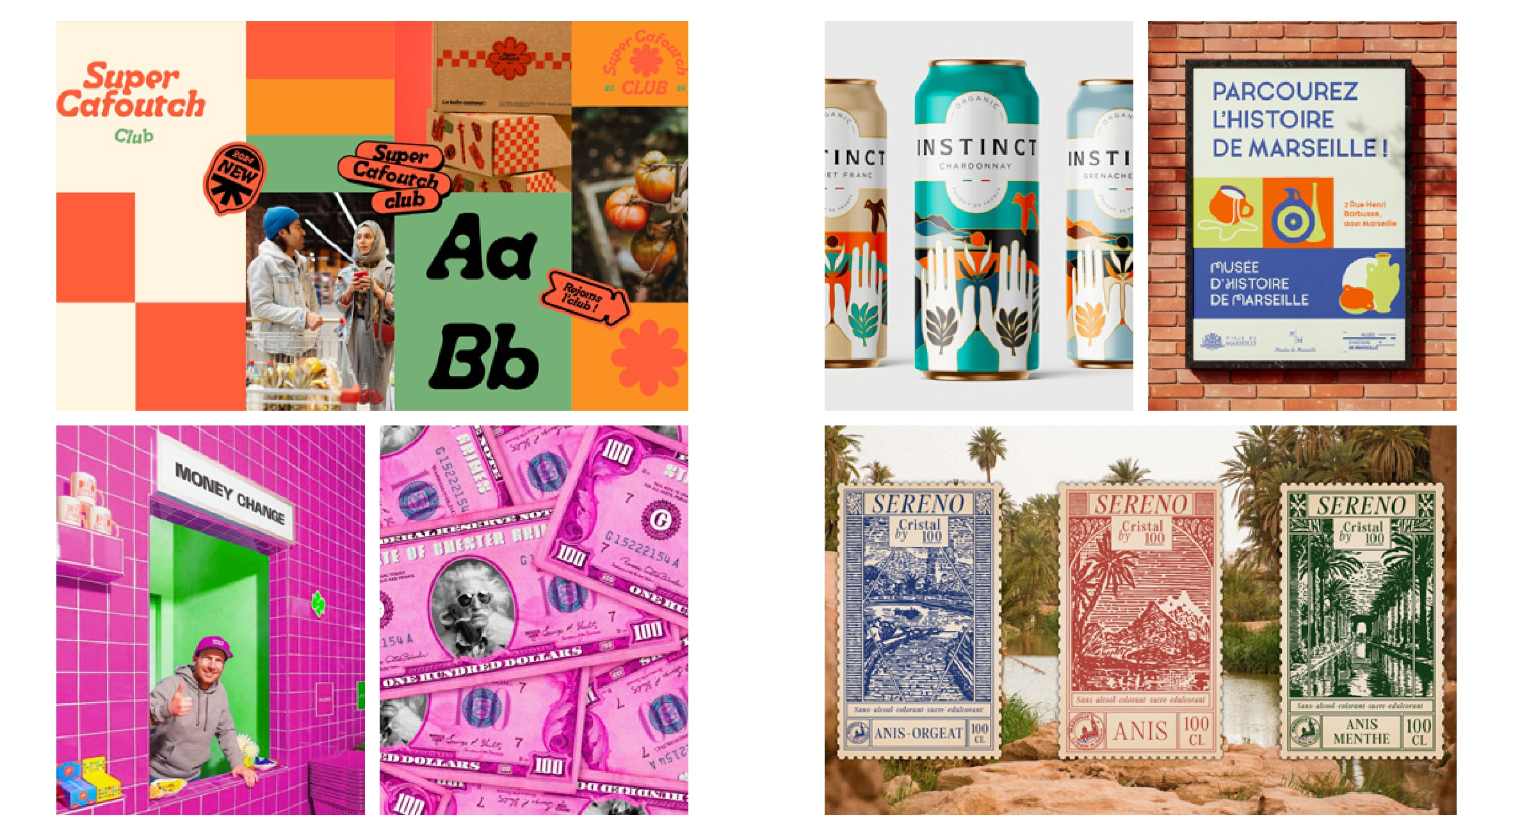
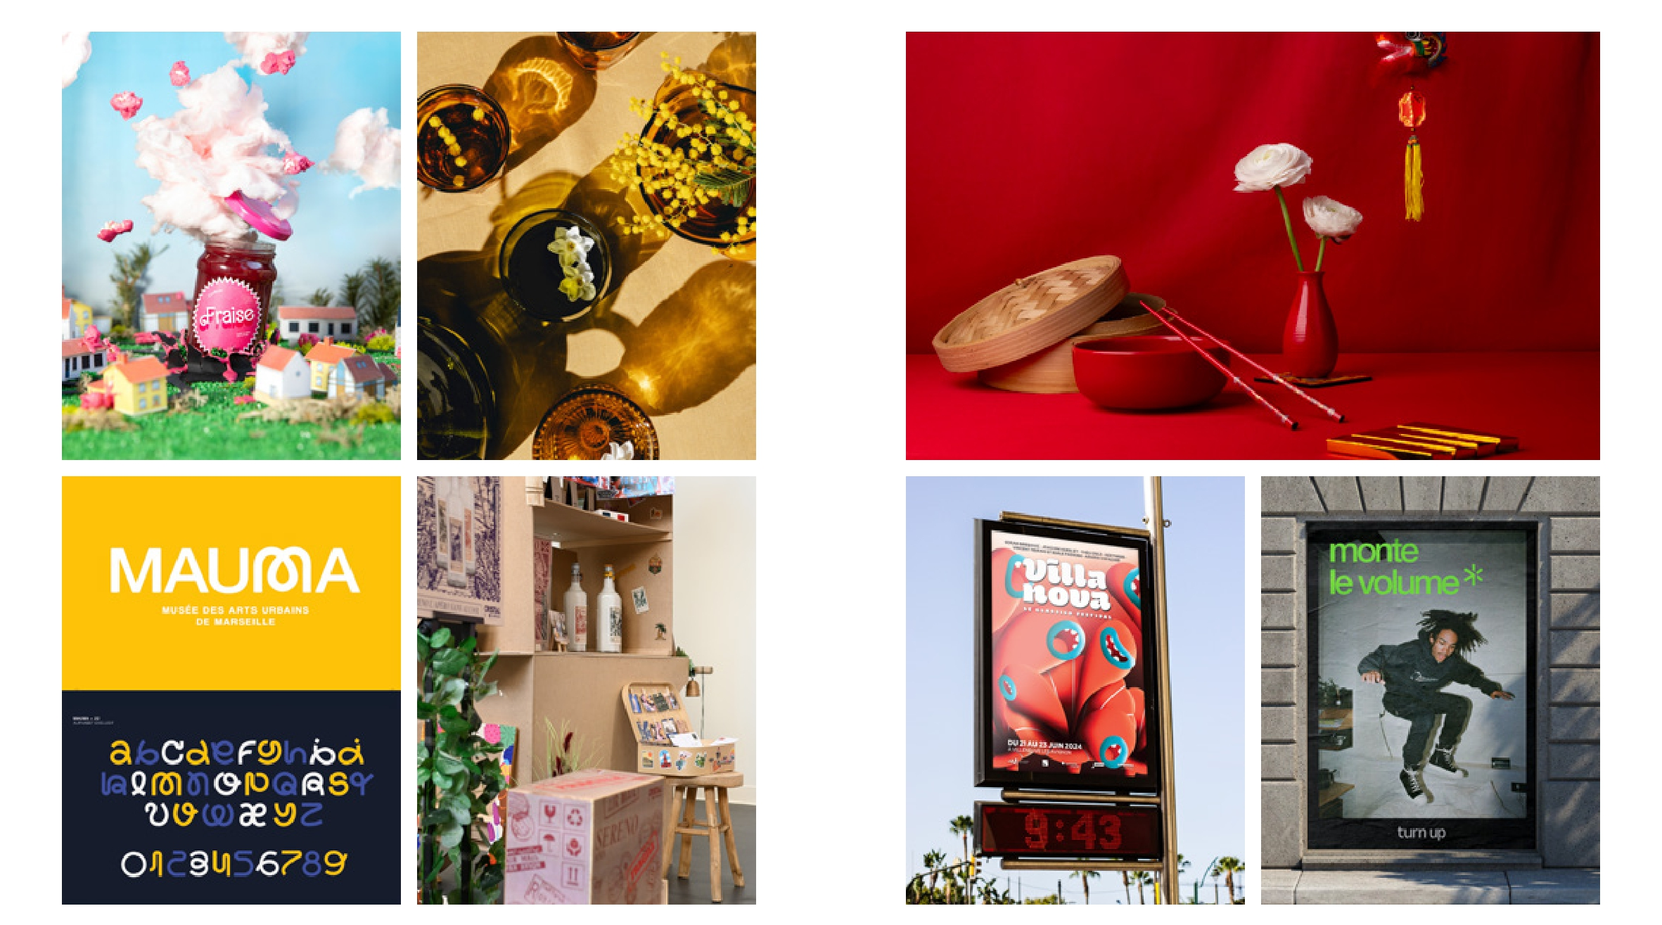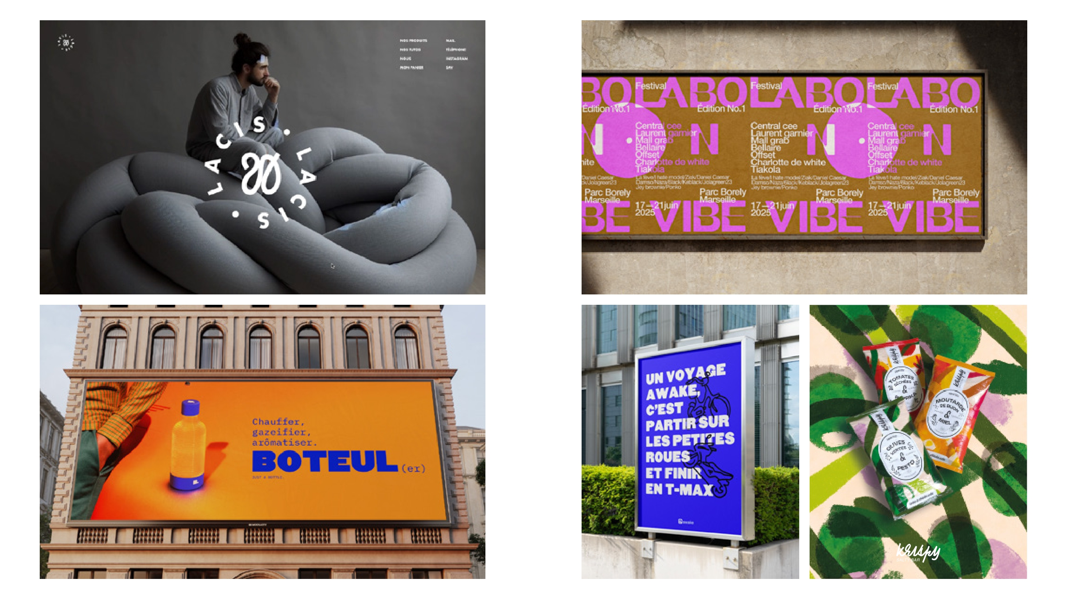

职业资源：
Intuit.Lab PRO职业中心依托20余年深耕创意与艺术指导领域的专业积淀，携手庞大行业资源网络，专注于提升专业人士在专项设计领域的核心能力，助力数字化与创意专业技能的深化与转型。该中心与Intuit.Lab学校及Seenk设计事务所共同构建了Intuit.Lab网络，为学生和从业者提供贯穿学习、职业发展与能力进阶的全方位支持体系，为创意人才的持续成长提供坚实保障。
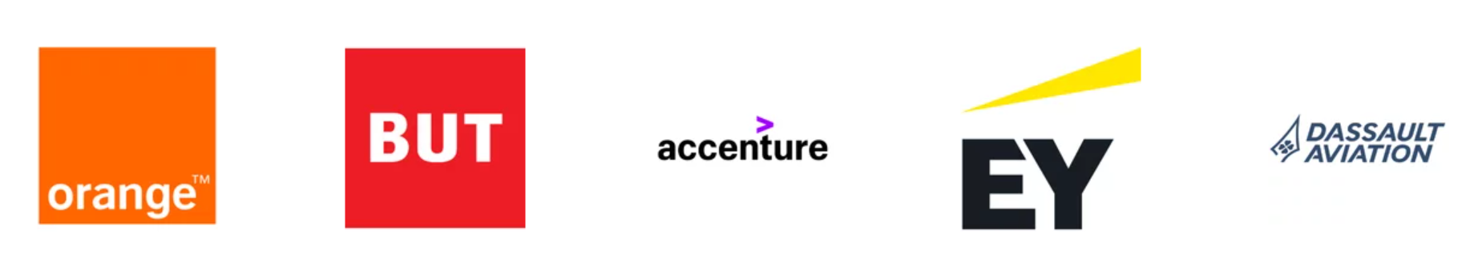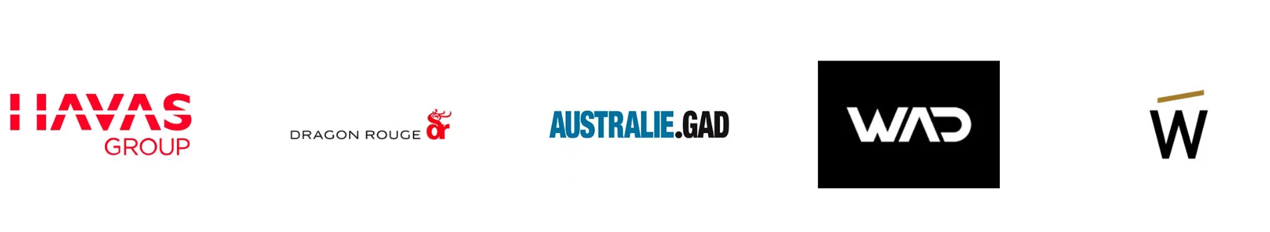

部分合作企业：
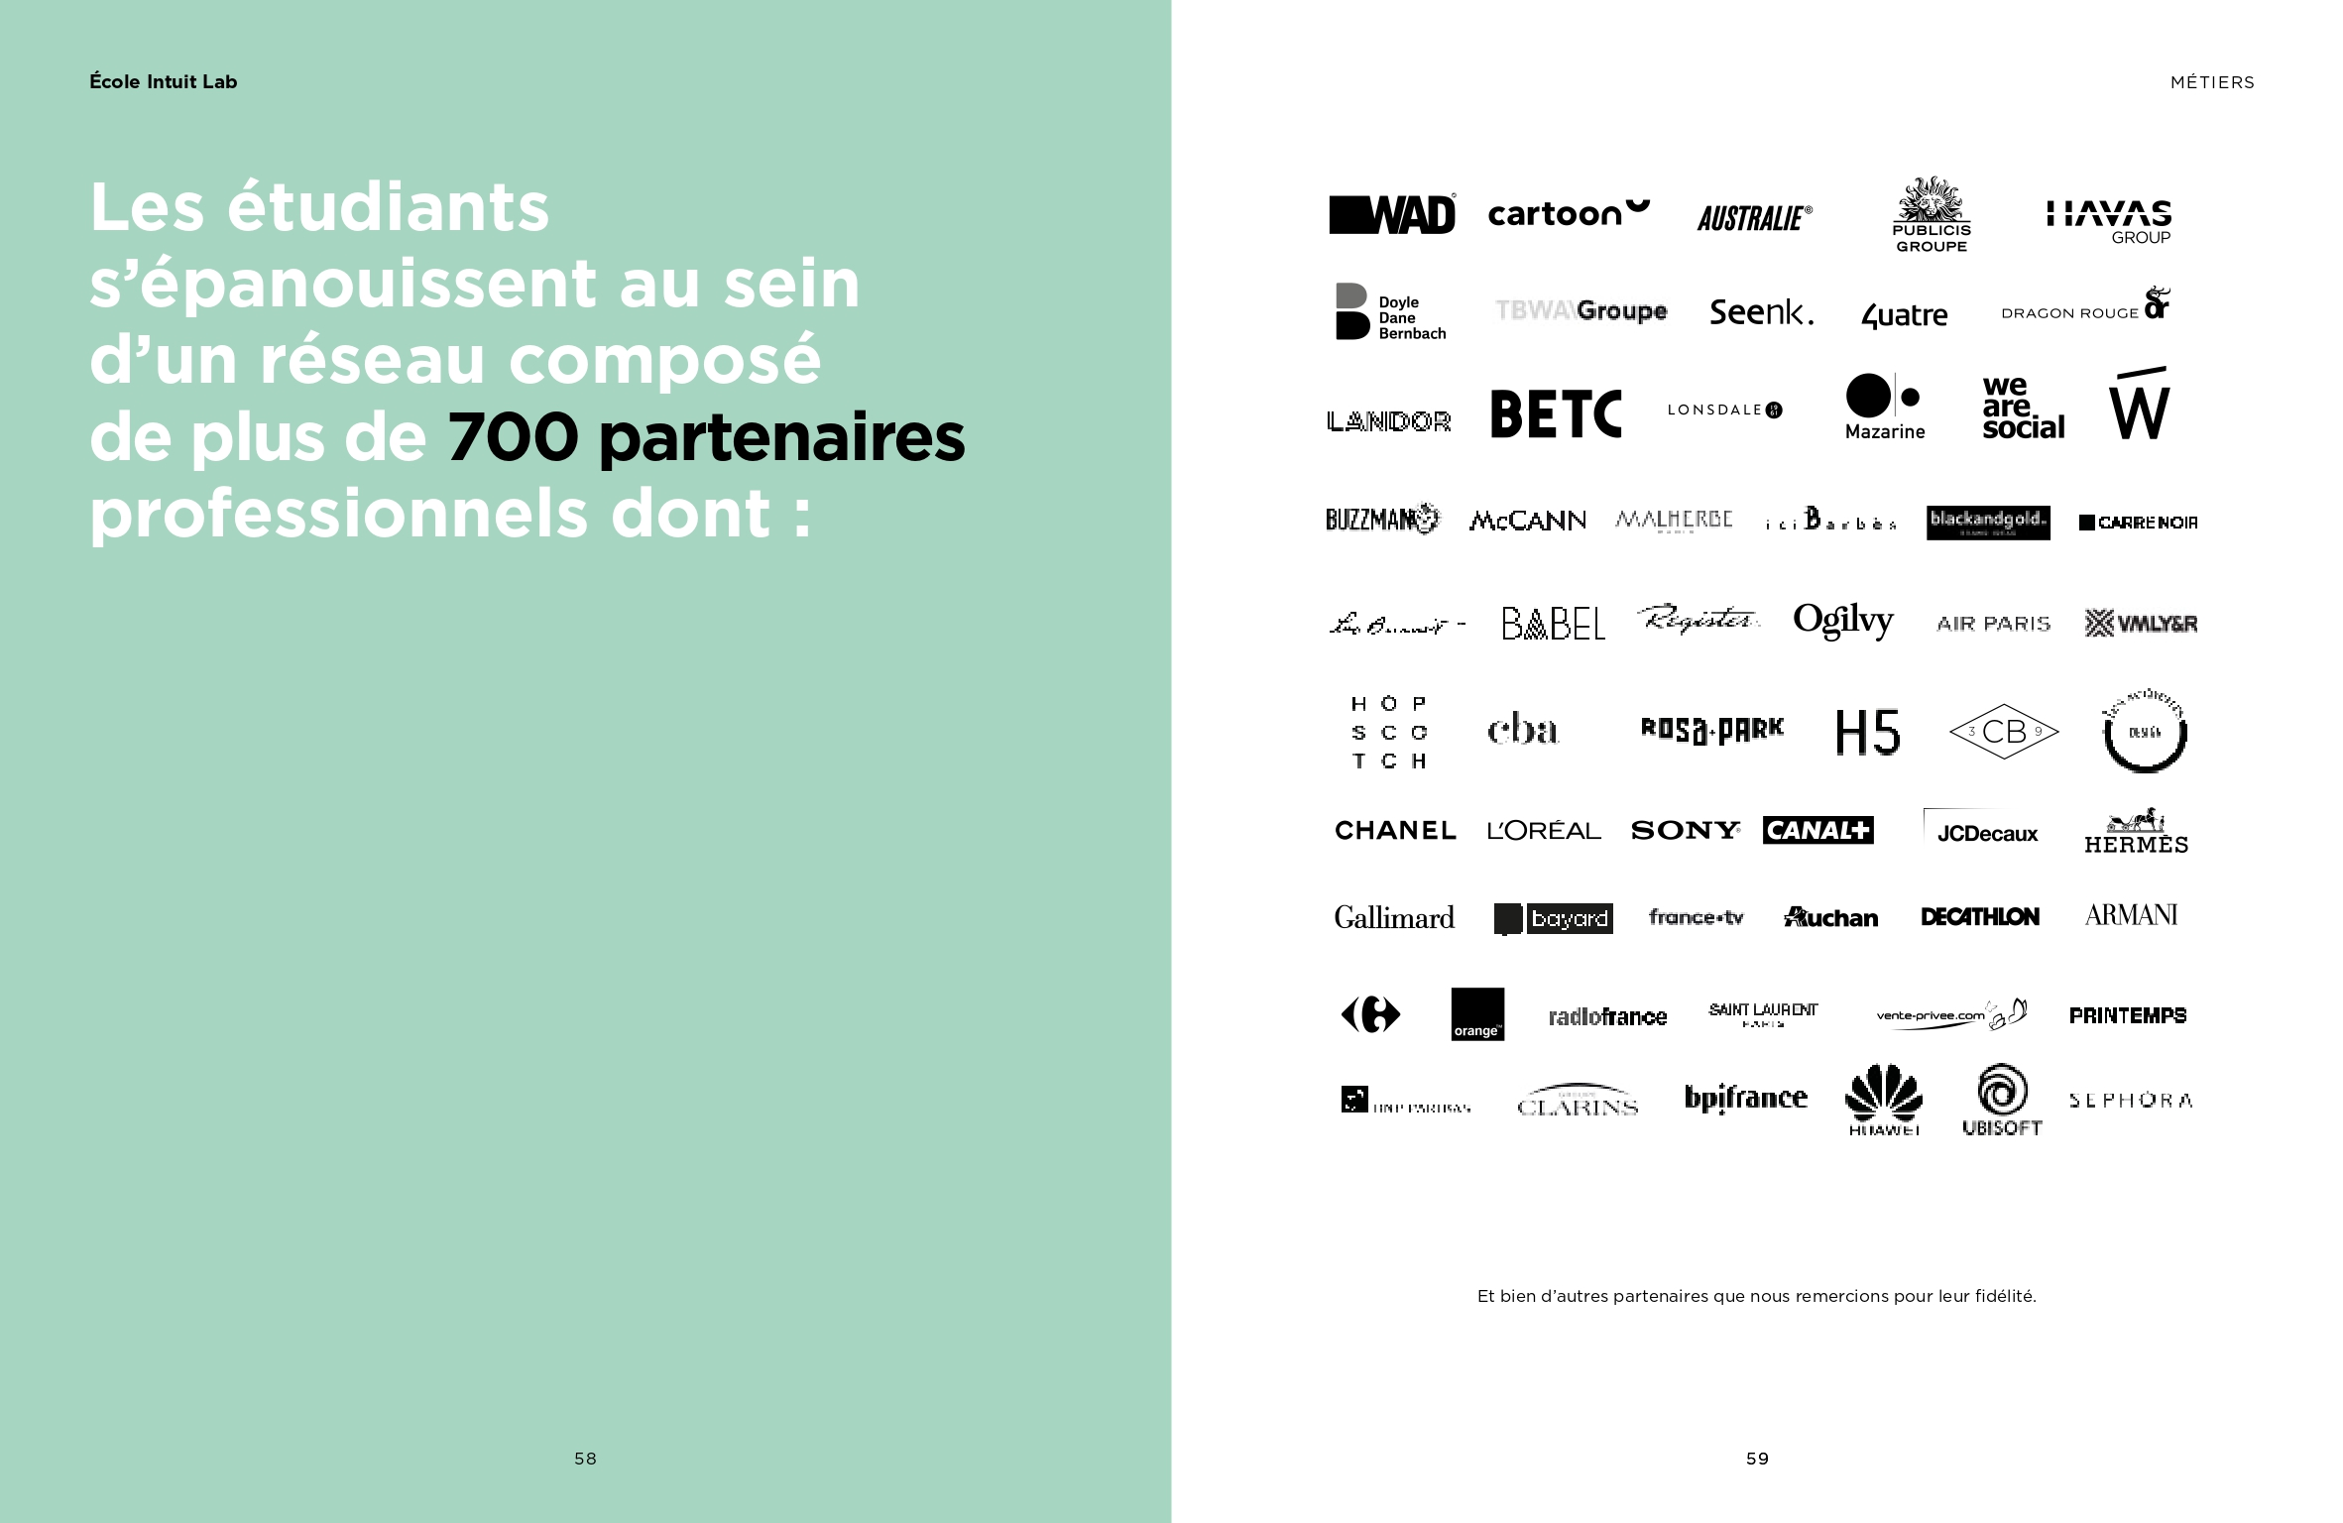
二、项目内容
- 项目简介：针对上海理工大学出版学院在读本科生，可选择于秋季学期或春季学期赴巴黎高等视觉设计学院进行一学期的学习交流并获得对应成绩学分以及学习证明，参加本项目所获学分经出版学院根据学期交流课表审核后将转换为被认可的相关学分，并计入学分系统。
- 授课语言：英语
- 申请要求：能适应英文授课环境，无法语要求，有英语雅思5.0分或托福70分以上为佳；
可申请学生专业：艺术设计系。
- 项目费用：8000欧元
以上费用含项目申请费、一学期学费、签证办理服务、境外服务费用；不包含由法领馆及签证中心收取的法国申根签证费用与增值服务费、往返机票、在法期间食宿和交通等相关费用，具体情况请咨询相关老师。
- 法方申请截止日期：秋季学期每年6月30日；春季学期每年12月30日。

三、项目优势
- 强大的师资团队与国际化教学体系：巴黎高等视觉设计学院学期交流课程由法国知名设计师、艺术家等亲自授课，注重理论与实践结合，教学紧密对接行业需求。部分师资列举：
Béatrice : 巴黎高等视觉设计学院硕士生导师，曾任顶尖设计工作室Carré Noir副总裁兼创意总监，主导设计巴黎城市标志、乐蓬马歇百货Logo等经典项目。
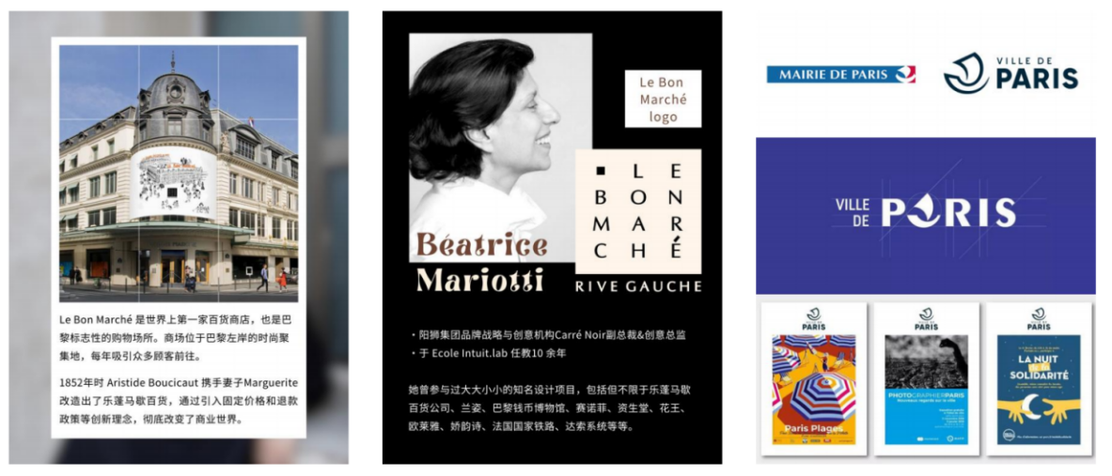
Paul：Agence W资深设计师，曾参与2024巴黎奥运会视觉形象及体育图标设计，具备国际级赛事视觉策划经验。
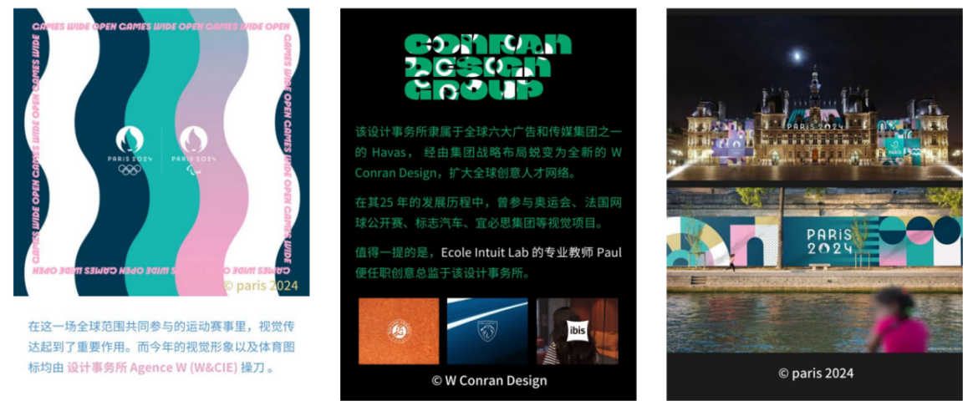
Ruedi Baur : 巴黎高等视觉设计学院硕士生导师、法国著名设计师、社会学家。1989年创立位于巴黎与苏黎世的设计工作室“Intégral Ruedi Baur”擅长于识别、定位、场景设计等议题的跨领域设计，经典案例有纽约新学院、科隆-波昂机场、维也纳机场的指标与方位寻找系统，蓬皮杜艺术中心导视系统、大巴黎地铁快线新路线等。
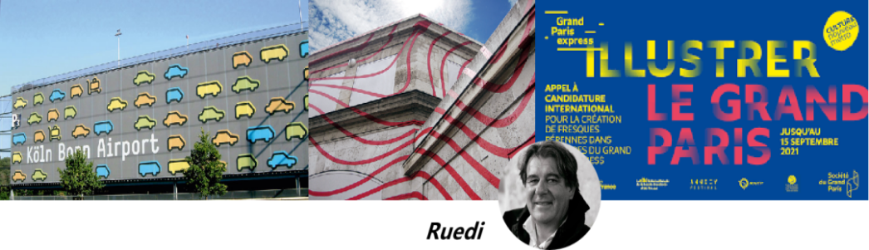
- 多元化的学习模式与实践机会：学校强调理论与实践结合，在日常专业课程之外，积极开设工坊、讲座、设计工作室探访、博物馆参观等专题内容。学生可以深入体验法国院校项目制学习模式，同时还有机会参与校企项目实践机会，全方位提升实践应用能力。
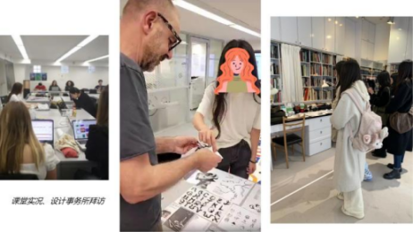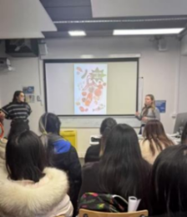
- 学分认证与背景提升：学期交流项目可获得巴黎高等视觉设计学院官方学习证明，学分可认证，优秀学生可获推荐信，助力背景提升、学历申请与职业发展。
- 艺术创意人才的摇篮：法国坐拥1万家艺术机构、45万文化从业者、千场年度国际艺术盛事；诸多世界知名企业（时尚、设计、建筑、新技术及艺术类等）均源起于法国。在这里，学生既能汲取传统艺术养分，又能参与前沿创作，在跨文化交流中拓展艺术视野与职业可能。
四、项目咨询
1. 学生联系法国校方李老师 131 6716 1019咨询相关项目，获得上海理工大学出版学院推荐选拔资格后，即为报名申请流程启动。同步准备相关项目材料（如个别材料暂无，可与老师沟通分批次提交），所有材料请于截止日期前以电子版形式发送至邮箱：info.shanghai@ecole-intuit-lab.com
2. 学生申请资料经初步审核后，达到要求者参加面试，顺利获得法国学校录取通知书及法国签证后赴法学习。
* 请有意向的学生第一时间联络，并及时办理护照。

